
Софийски университет “Свети Климент Охридски” Факултет по математика и информатика

Web технологии
летен семестър 2024 г.

Документация на курсов проект
на тема
w22/27.1 - виртуална чакалня за изпити

Софтуерно инженерство, 3 курс, 5 група

Изготвили:

Миглена Димитрова, 2MI0600053 Цветилин Цветилов, 3MI0600062

Преподавател: проф. д-р Милен Петров

София 26.06.2024 г.

СЪДЪРЖАНИЕ
СЪДЪРЖАНИЕ 1
- Условие 2
- Въведение – извличане на изисквания 2
- Теория – анализ и проектиране на решението 3
- Използвани технологии 5
- Инсталация, настройки и DevOps 5
- Кратко ръководство на потребителя 6
- Примерни данни 11
- Описание на програмния код 12
- Приноси на студента, ограничения и възможности за бъдещо разширение 15
- Какво научих 16
- Използвани източници 16

Условие

Всеки преподавател може да дефинира няколко виртуални кабинета (опашки) с различни цели - студентите се нареждат, и преподавателя избира кой/кои от тях да 'влязат' в кабинета. Под влизане - като влязат в системата им дава линк към онлайн среща - може да е BBB линк, генерира линк към ZOOM, Meets, meet.jit.si, или друг хардкоднат, както и им дава код за достъп - ако е необходим; Може да прави по зададени от преподавателя оценки - на всеки от опашката след колко време ще му дойде реда - като вариант е преподавател ръчно да задава час в който кой кога ще влезе, или автоматично да дава по 15 минути на човек и да дава оценка за времето, което се 'чака'; Всеки потребител може да добавя и коментар, който да вижда или само преподавателя или всички на опашката от вида 'налага ми се да изляза за 30 мин', ще може ли да ме изчакате? (или да се сменя с някой...); Да има възможност да се канят и други чакащи - временно (без губене на реда) - влизат и после излизат пак на опашката, или постоянно - влизат и после си губят реда; Да може да се покани и цялата опашка в този режим; Да има статистика например за средно време за чакане по темата, за която чакат (например дали е защита на проект, нанасяне на оценка, консултация за реферат или друго)

Въведение – извличане на изисквания

Системата поддържа 3 роли потребители, всяка с функционалностите си, както следва:

Студент
- Вход в системата
- Попълване на лична информация свързана с профила си- курс, група, специалност, линк към профил в Мудъл, допълнителн информация
- Участие в групи, сформиращи екипи по проекти
- Участие във виртуални кабинети
- Участие в срещи, организирани от преподавател
- Възможност за участие и пренареждане във виртуална опашка за кабинета
- Участва в чат по време на изчакването във виртуалната опашка

Преподавател
- Вход в системата
- Създава виртуални кабинети
- Добавя студенти в опашката
- Пренарежда студенти в опашката
- Дава начало и край на среща
- Дава оценка и обратна връзка след провеждане на среща
- Вижда информация за студентите
- Задава почивки и прекъсвания по време на срещата
- Участва в чат по време на изчакването във виртуалната опашка

Администратор
- Вход в системата
- Създава потребителски профили на студенти, администратори и преподаватели

Теория – анализ и проектиране на решението

В хода на разработване, беше предприето имплементирането на следните шаблони:
- MVC (Model-View-Controller) - този архитектурен дизайн ни позволи да отделим бизнес логиката от представянето на системата. Контролерите ни служат за обработване на постъпващата информация и нейното изпращане към сървиса, който да се погрижи за комуникацията с останалите компоненти на приложението. Изгледите ни помагат за презентирането на информацията пред потребителя. Предизвикателството при реализацията на подобен архитектурен шаблон е спазването на определена файлова структура, както и поддържането на различни route-ове. За целта ни помагат autoload.php, който отговаря за зареждането на файл при поискване, и Router.php, който открива необходимия път до файла.

- Repository pattern - шаблонът с използване на хранилища ни дава абстракция при операциите с базата данни. Имплементацията му в проекта се състои в един клас Repository.php, който дефинира основни CRUD операции и множество отделни класове, които работят със съответните таблици. Отделните класове се грижат за мапинга на полетата с тези в базата.
- Multilingual - приложението поддържа два езика, което го прави удобно и разбираемо за използване и за чуждестранни студенти. В съвременния свят с цел привличане на по-широка аудитория приложенията позволяват поддръжка на множество езици. Ние взехме предвид и основното му приложение в българските университети и реализирахме английски и български като два езика за потребителския интерфейс. Имплементацията се състои в дефинирането на ресурси за различните езици, както и статичен клас мениджър, който да взима съответните правилни стойности.
- WebSockets - Уеб сокетите са начин за комуникация от вид клиент-сървър, която се характеризира със запазване на състоянието и позволява сървъра да изпраща информация към клиента. Това и от съществено значение за приложенията в реално време, тъй като се изисква динамично обновяване на състоянието при клиента. Получаването на информация и обработването ѝ от страна на клиента при настъпване на всякакви събития спомага за постигането да добро потребителско изживяване и реализиране на пълния потенциал на платформата.
- WebComponents - Уеб компонентите са широко използван похват в JavaScript света за дефиниране на основни единици и тяхното преизползване по удобен и лесен начин. Основното си приложения в текущо разглеждания проект те намират в навигацията. Уеб компонентите работят с Shadow DOM дървото, което позволява капсулация на данните. Всеки от компонентите ни има .html, .css, .js файл. Логиката по визуализиране и интеракция с компонента е в JavaScript кодА, докато HTML и CSS се грижат за графичното му представяне.
- Одит лог - Сигурността е водещ фактор в модерните уеб приложения. Навременния мониторинг и наблюдение на действията на системата могат да засекат неправомерен или злонамерен достъп, както и да дадат повече информация за стъпките, които един потребител предприема в своята сесия. Това е именно и идеята за въвеждането на одит лог в приложението. В допълнение на това, можем да кажем, че критичността да системата да бъде основен източник на информация по време на изпит налага въвеждането на контрол и съблюдаване на потребителските действия

Използвани технологии

Версия на PHP: 8.2.12 Версия на сървъра: 8.4.0

Инсталация, настройки и DevOps

  - Разархивирaйте проекта под папка virtual-queue-manager в директорията

C:\xampp\htdocs
  - Отворете phpMyAdmin и създайте база данни virtual-queue-manager
  - Изпълнете initialize_database.sql скрипта под папка data в корена на проекта
  - Стартирайте връзка със сокетите
    - Навигирайте до Enviroment variables на машината си и добавете следния път в PATH променливата: C:\xampp\php
    - Навигирайте до c:\xampp\php и отворете php.ini файла
    - Разкоментирайте реда: ;extension=php_sockets.dll

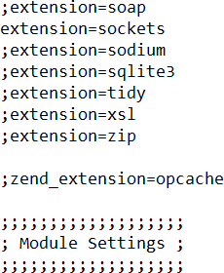

  - Рестартирайте Apache сървъра
  - Отворете терминал в папката на проекта
4.6. Напишете следната команда: php sockets.php
  - Отворете браузър и въведете следния адрес: localhost/virtual-queue-manager

Кратко ръководство на потребителя

Следната точка представя потребителския интерфейс, както и включва насоки за работа с него с цел по-лесно ориентиране на бъдещите потребители.

Започваме с началната страница, с която всички потребители (независимо дали регистрирани или не) имат достъп. Тя представя логото и слогана на проекта, а именно “Virtual Queue Manager” под надслов “Don’t wait in line. Wait online”, което още в самото начало въздейства и привлича интереса на потребителя. Системата поставя изискването да бъде едно удобно място за управление на организацията по време на различни мероприятия, в които голям набор от хора взимат участие.

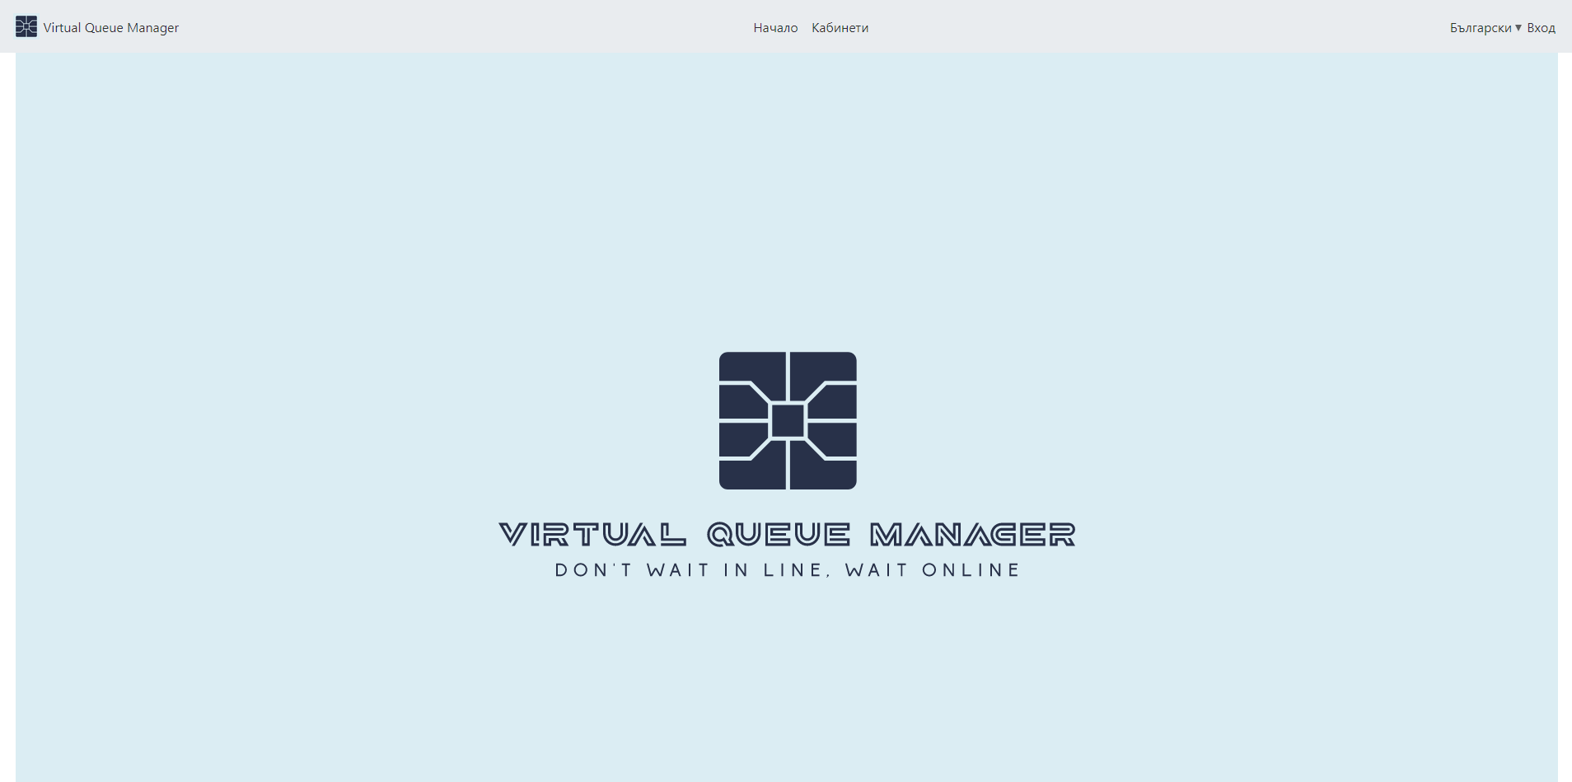

Навигацията представя меню за кабинети, избор на език и възможност за вход в системата. Изборът на езици е сред български и английски, а входът е чрез попълване на форма при вече създаден потребителски профил.

Това е списък от виртуалните кабинети, които са налични в момента. Възможен е преглед с по-детайлна информация за кабинета.

Следното е форма за създаване на кабинет. Виждаме реализирана концепцията за избор на режим за линкове на стаята, както и меню на английски език.

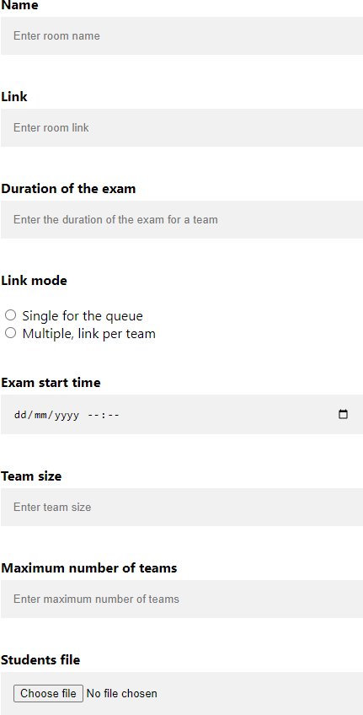

Така изглежда една новосъздадена стая, в която една група се е присъединила. Имаме състояние на изчакването, както и кратка информация за студентите в екипа. Вдясно е представен чата, който е общ в рамките на стаята. Всеки може да взима участие в него.

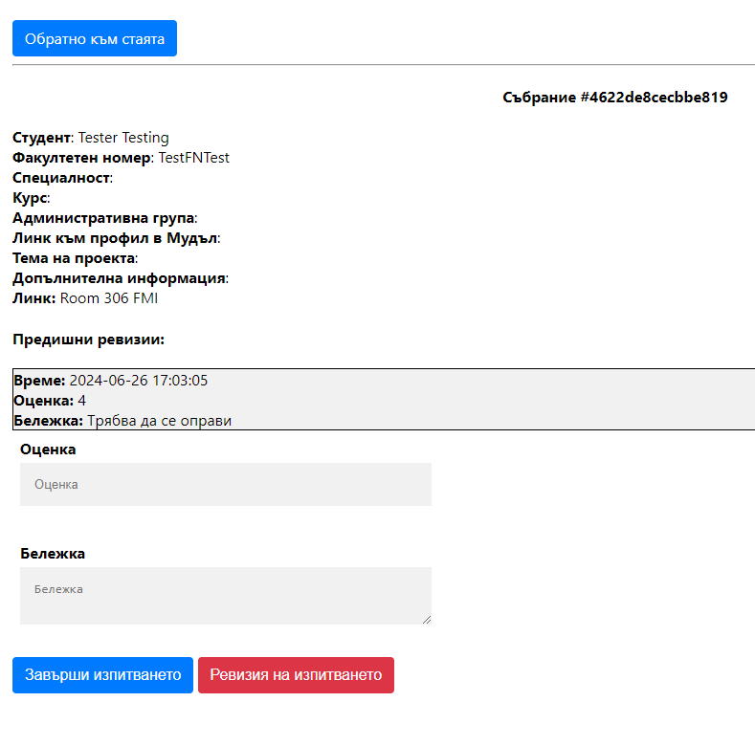
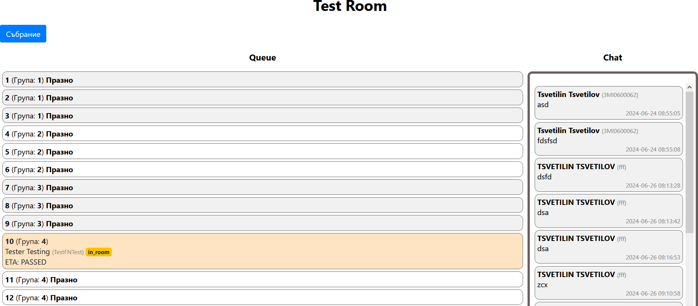

По следния начин изглежда започнала среща.

Този екран изобразява започнала среща, но представена на английски език
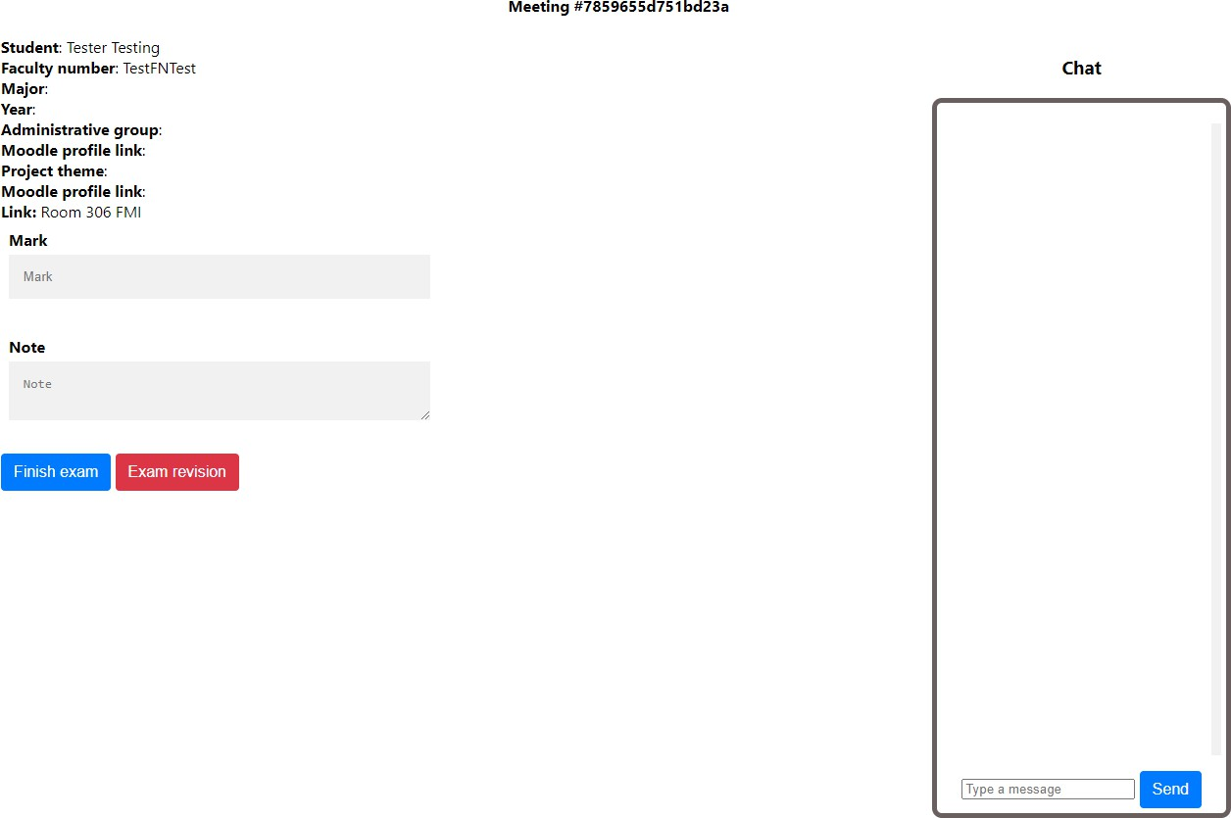

Преглед на среща при направени 2 ревизии.

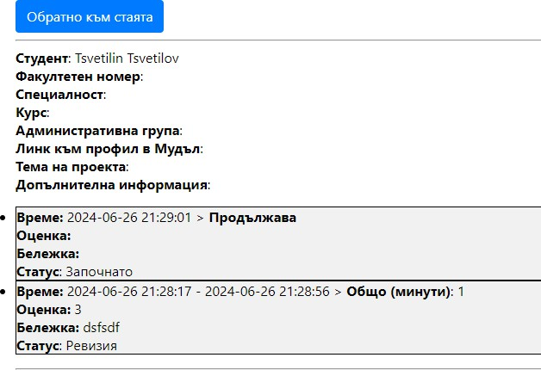

Форма за създаване на профили на множество студенти:

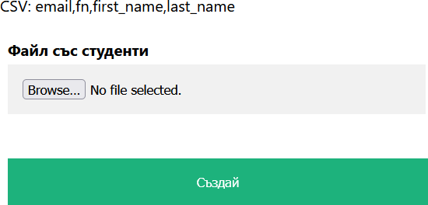

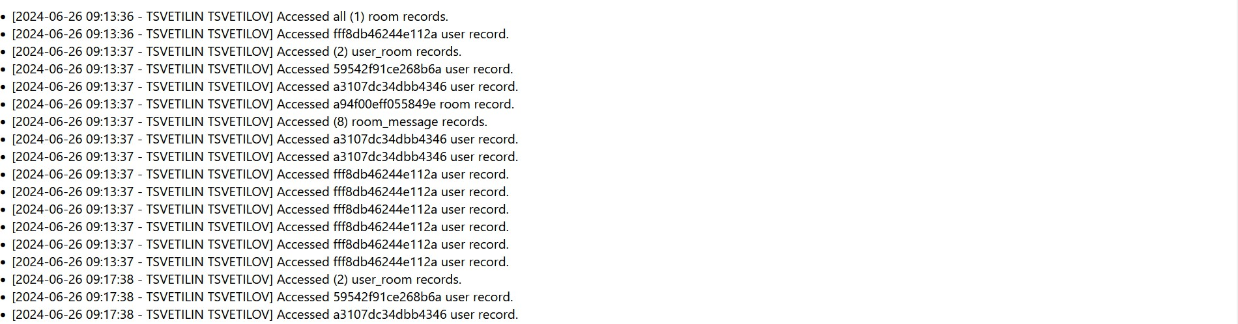
Резултат от одит лог:

Примерни данни

С цел тестване на системата, базата данни е предварително попълнена с определени тестови данни. Има потребители във всяка роля за по-лесна демонстрация на функционалностите на всеки отделен клас потребители.
Налице е администраторски акаунт със следните стойности за достъп:
- email: admin@email.com
- password: admin
В директорията на проекта има 2 тестови файла:
  - students.csv - файл във csv формат, който служи за тестване на функционалността по създаване на много потребителски профили едновременно
  - room.csv - файл във csv формат, който служи за тестване на добавянето на екипи в един виртуален кабинет от преподавателя при създаването на стаята

Описание на програмния код
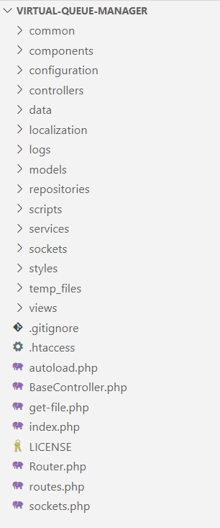

За добра организация на кода сме разделили контролерите в папка controllers, моделите в папка models и изгледите в папка views, както е показано на екранната снимка по-горе. Самите контролери са разбити по основни функционалности и логически групирани да отговарят за рутирането. С това можем да кажем основните функционалности, реализирани във всеки:

- UsersController
  - Използва два service-a - Authentication service, Users service
  - Грижи се за вход, регистрация и смяна на парола, съответно под раутовете за /login, /register, /change-password, като изпраща деконструирано тялото на получената заявка към authentication service, който се грижи за тяхната обработка по създаване на профил, вход или редактиране на такъв
  - Създаването на профили в системата се осъществява само от администратор
    - Профил може да бъде създаден само от потребител в роля на администратор, като за това има 2 опции:
      - Създаване на един профил посредством попълване на форма
      - Качване на файл с множество потребители, за които се създават профили
Решението зад този подход е базирано на убеждението, че преподавателските и администраторските профили следва да бъдат създавани от оторизирани лица, тъй като биха получили различни привилегии и нива на достъп в системата. Възможността за добавяне на множество потребители наведнъж е подкрепена от необходимостта за бърз и удобен начин за създаване на профили, както и породен от бизнес изискването за улесняване на процеса в началото на семестъра/преди изпит.
  - Възможност за редактиране на профил - Пред потребителя се зарежда форма с полета за своя профил, които може да попълни и при изпращане на формата, съответните промени се отразяват в user таблицата посредством комуникация с user service-a, което от своя страна комуникира с user repository-то.
  - Грижи се за изход от системата и разрушаване на сесията. Потребителят бива препратен към екрана за вход при успешно излизане
- RoomsController
  - Използва 3 service-a - room service, message service и meeting service
  - Дефинира методи за добавяне на стая, нареждане в опашка, стартиране и управление на стая
  - Преподавателите могат да посочват режим на стаите- следните 2 опции са имплементирани:
    - Задаване на един уникален линк за цялата стая
    - Всеки студент да може да посочва собствен линк
  - Опашките поддържат групи, като членовете на дадена група могат да бъдат повикани заедно или отделно

  - На база на времената за изчакване на всеки от предходните студенти, динамично се изчислява и очакваното време за изчакване на следващите студенти
  - Опашката поддържа размествания между студентите
  - В опашката се визуализира статус на всеки студент- waiting, absent, in room, revision, done
- HomeController
  - Отговаря за визуализиране на началната страница
- MeetingController
  - Използва 3 service-a- room service, message service и meeting service
  - Срещата е обект в приложението, който обуславя провеждането на защита/изпит и се характеризира с участието на група/индивидуален студент и преподавател.
  - Всяка среща има оценка и обратна връзка
  - Преподавателя може да върне дадена група в опашката
Моделите дефинират основните полета за всеки тип. Класовете с моделите са както следва:
- Account - поддържа id, email, password, is_verified, role- основна информация, свързана с всеки един профил
  - Полето is_verified играе по-специална роля в контекста на акаунтите, за да подсигури, че потребителите сами задават паролата си. Всеки акаунт, бидейки създаден от администратор (независимо от избрания подход), се създава като неверифициран профил. Това се засича при първи вход в системата и потребителят е приканен да обнови своята парола, в следствие на което акаунтът става потвърден
- ErrorLog - абстракция за съобщение за грешка. Всяка грешка има ключ и стойност
- Meeting - всяка среща се определя от идентификационен код, както и от участващите страни- преподаватели и студенти. В допълнение на това се поддържа и линк, старт и край на сесията. Всяка среща завършва с оценка и коментари, за които има специално заделени полета в модела.
- Message - представя съобщение в канала за чат на дадена стая
- Result - подобно на ErrorLog, капсулира резултат от дадена операция. Има ключ и стойност като полета.
- Room - Всяка стая има своя преподавател организатор, както и режим на линковете. Поддържа се старт и край, както и възможни слотове за екипи. Имаме големина на екипите и предефинирана продължителност на всеки екип.

- User - имаме имена, факултетен номер и връзка с акаунта. Като допълнителна информация имаме специалност, курс и група, както и линк към профил в Мудъл и/или допълнителна информация.
- UserRoom - дефинира връзката между потребител и стая, в която е влязъл. Индикира последователния му ред в опашката.
Шаблонът с хранилищата има базов клас Repository.php, който дефинира следните методи и респективно техни цели:
- prepare_select - за изпълнение на SELECT заявки
- populate_object - превръща попълнените полета в базата в масив от обекти
- get_all - взима всички записи от таблицата
- filter - за използване на WHERE клаузи
- get_first_or_default - по зададено име на поле, взима първата стойност, която съвпада с подадената
- insert - въвеждане на данни в таблица
- update_row - обновяване на запис в базата
- count - взимане на брой елементи
- log_audit - запис на информация

Приноси на студента, ограничения и възможности за бъдещо разширение
Работата по проекта беше дискутирана на множество организирани срещи, в които прилагахме техники на мозъчна атака. Схемата на базата беше усъвършенствана във времето в работата на всеки от нас. Архитектурния шаблон MVC и работата със сокети бяха идеи, които още в самото начало решихме, като всяка от тях беше реализирана съответно от Миглена и Цветилин. Съвместната работа по основните функционалности допринесе за усъвършенстването на готовия проект.
Срещнахме известни ограничения при работата с пускането на отделен процес за сокети, както и работата с глобалните променливи в PHP. Това създаде лимитации по работата със сесии в сокетите, както и някои ограничения в одит лога, които могат да бъдат усъвършенствани в бъдеще.
Бъдещото развитие на проекта може да се насочи към подобряване на потребителското изживяване и интерфейса. Преработка на кода и инкорпориране на по-широка употреба на уеб компоненти биха улеснили работата с динамичната опашка. Също така и поддържането на Single-page application концепция, която се опитахме да реализиране, но без особен смислен резултат. Създаването на специално дефинирани събития за обработката на съобщенията, получени от сокетите, както и събитията от натискане на бутони, доста ще увеличат качеството на кода.

Какво научих

В хода на разработване на курсовата задача, научихме много полезни и интересни неща, както в технологичен, така и в личен аспект.
Като двама новобранци в света на програмирането с PHP, успяхме да изградим едно добро разбиране за основните концепции и похвати, залегнали в разработката на уеб приложения с него. Имплементирането на различни архитектурни и дизайн шаблони ни помогна да навлезем в дълбочина. Използването на уеб сокети беше едно предизвикателство за нас - от интеграцията му с вече съществуващия ни код, така и последващата му имплементация. Поддържането на два езика беше интересно заради идеите, които това поради и старанието за оптималност на решението, което искахме да приложим. Усвоихме работата със система за следене на версиите в кода по време на взаимната ни колаборация също.
Други важни умения, които усъвършенствахме в хода на работата си, бяха работата в екип и спазването на срокове. Това, считаме, са важни умения, които можем да приложим в много различни сфери на живота.

Използвани източници

- PHP Documentation, https://www.php.net/docs.php
- Creating a Simple PHP MVC Framework from Scratch, https://maheshsamudra.medium.com/creating-a-simple-php-mvc-framework-from-scr atch-7158f12340a0
- WebSocket with PHP, https://dev.to/robertobutti/websocket-with-php-4k2c
- Flexable and extensible WebSocket chat application example with a PHP server,
https://github.com/Flynsarmy/PHPWebSocket-Chat

Предал (подпис): ………………………….
/2MI0600053, Миглена Димитрова, СИ, 5/ Предал (подпис): ………………………….
/3MI0600062, Цветилин Цветилов, СИ, 5/
Приел (подпис): ………………………….
/проф. д-р Милен Петров/

